Slide 1

Di sebutkan pada RUU PKS :

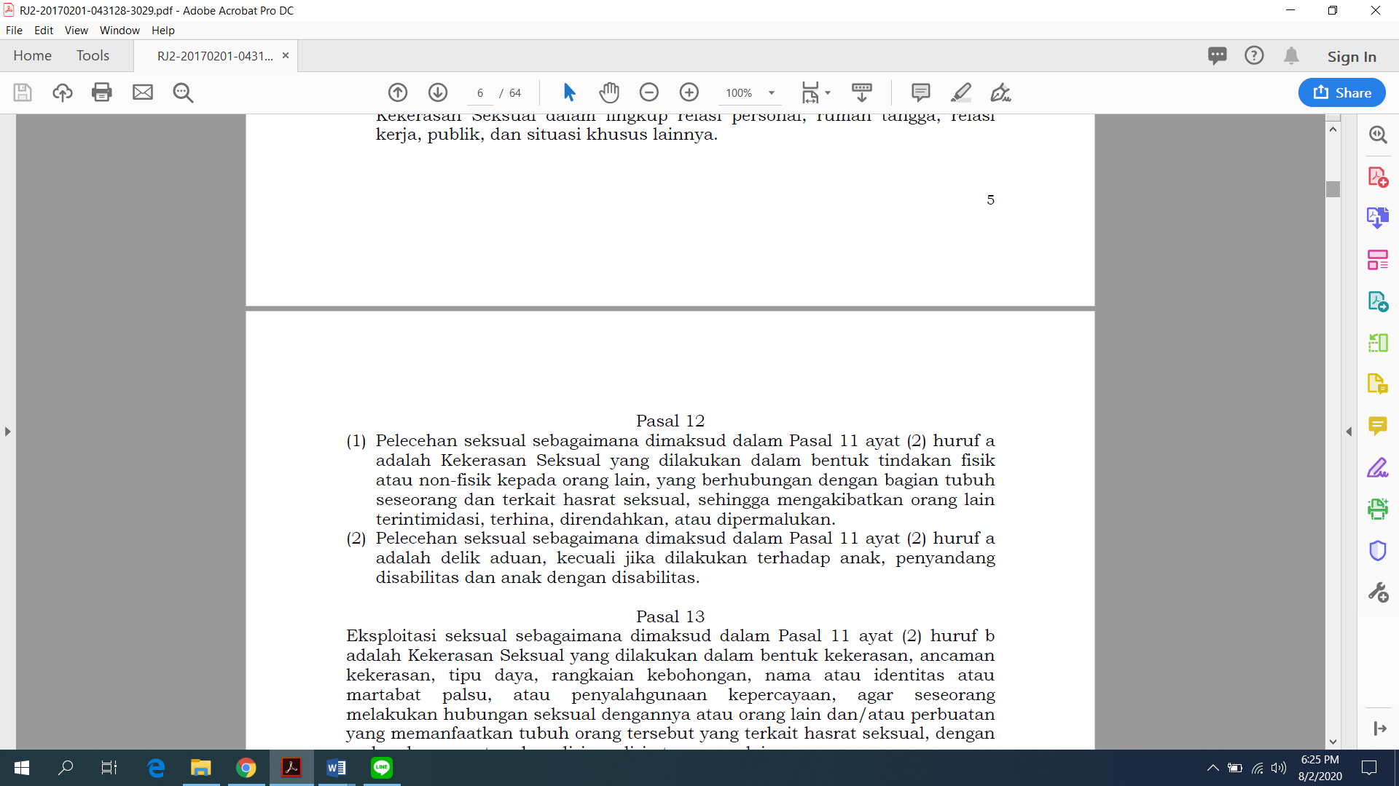

Slide 2

Artinya adalah apabila RUU PKS ini adalah sebuah pasal maka korban – korban dari pelaku fetish berkedok penelitian untuk tugas akhir ini dapat melaporkan gilang kepada pihak yang berwajib. Berkaca pada kasus kekerasan seksual ini tidak seperti kasus pemerkosaan. Kekersan seksual tidak harus berkaitan ancaman. Sering kali dalam banyak kasus tidak ada ancaman menghilangkan nyawa tapi itu semua bias dalam bentuk intimidasi sehingga korban terintimidasi, terhina, direndahkan, atau dipermalukan.

Slide 3

Kekerasan seksual tidak hanya menimpa perempuan. Pada kasus ini pelakunya adalah laki – laki dan korbannya pun laki – laki. Setelah kejadian ini semoga kedepannya apabila ada perjuangan mengenai RUU PKS bisa menjadi pembelajaran bagi kita semua bahwa betapa pentingnya RUU PKS untuk segera diresmikan oleh negara. RUU PKS sangat memperlukan dukungan yang bersifat kolektif dari seluruh elemen tidak hanya perempuan yang memyuarakan haknya tetapi juga para laki – laki. Semua bisa menjadi korban kekerasan seksual. Karna kekerasan seksual sama sekali tidak melihan gender.

Slide 4

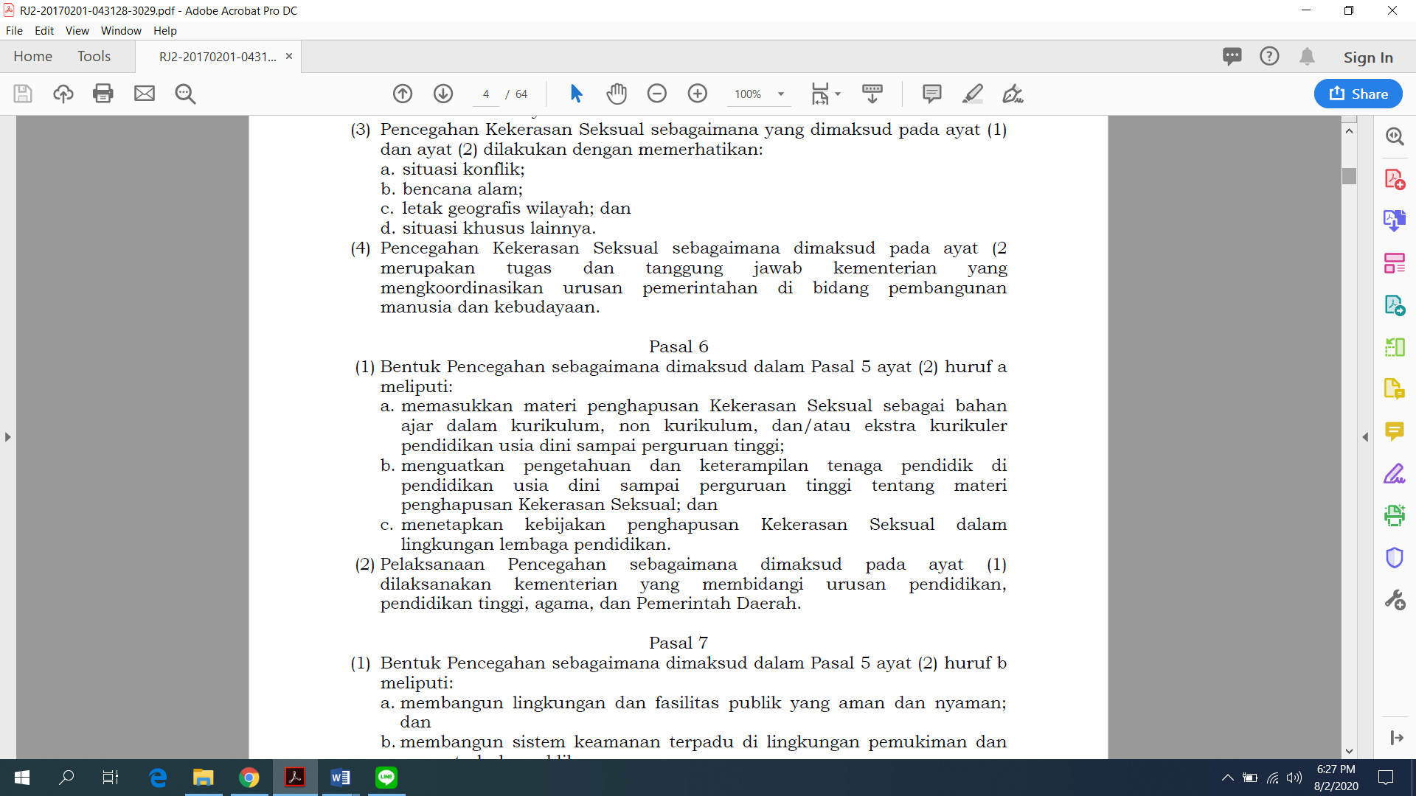

Slide 5

Pada pasal 6 RUU PKS juga dijelaskan bahwa apabila RUU PKS disah kan oleh negara, maka setiap lembaga pendidikan pada semua tingkat akan memiliki kebijakan untuk mengatur mengenai penghapusan kekerasan seksual. Hal ini juga pasti akan sangat melindungi hak hak korban kekerasan seksual pada tingkat lembaga pendidikan pendidikan.